# Evolab官网接口文档

## 主要功能分类

尽调项目信息

博客文章显示

主页、显示、社区、投资、关于

## 具体

### 尽调项目信息

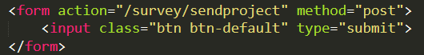提交请求 /survey/sendproject POST方法（类似下述显示）

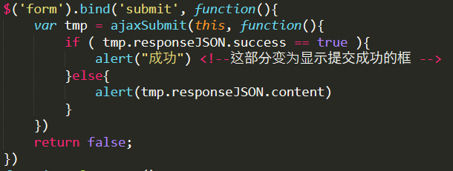

数据库结构（暂定）

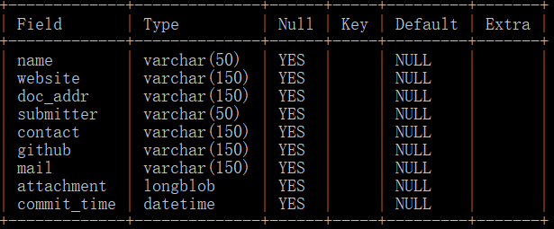

### 博客文章显示

进入博客页面 /blog

需要如下形式的页面显示方法



数据库结构（暂定）

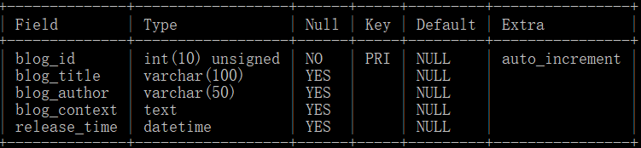

### 其余

主页：/home

社区：/community

投资：/invest

关于：/about